

FIXME Hackerspace

Ce Projet est un Totem qui a pour but d'afficher des messages à 360°, s'est pourquoi il est équipé de deux matrices souples de chez Adfruit donnant un total de 512 LEDs RGB reparti sur tout le tour avec une résolution de 64 colonnes de 8 LEDs.

Les messages que le Totem est capable d'afficher peuvent varier en nombre de caractère, évidemamment, mais également en luminosité et en vitesse de défilement. Mais l'utilité du Totem ne s'arrête pas là, avec autant de LEDs il est aussi capable de faire des animations bien que pour l'instant une seul a été programmer.

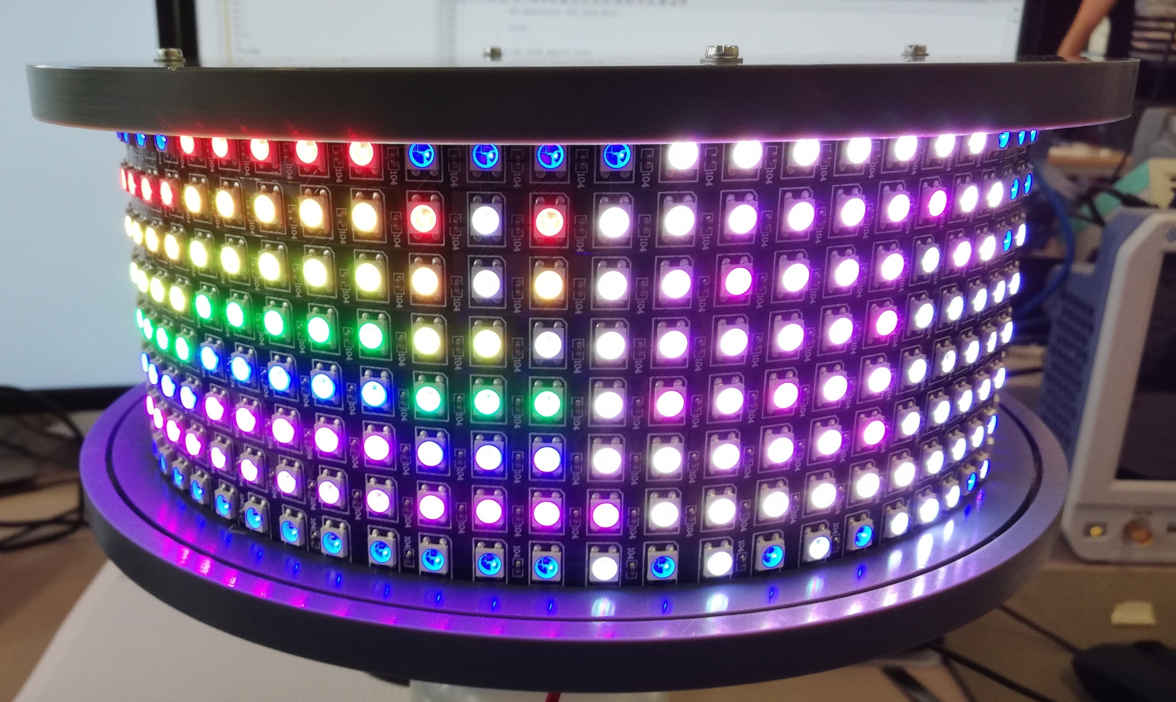

Pour la suite du projet il faut faire la communication Wifi du Totem ainsi que l'application nécessaire à le faire fonctionner. Avec Ceci Le Totem bénéficiera de plus d'animations.

En conclusion j'ai vraiment apprécié travailler sur ce projet et j'ai beaucoup appris en le réalisant.